**RAPORT Z EWALUACJI WEWNĘTRZNEJ**

**W ZESPOLE SZKÓŁ W ZWIERNIKU**

**ROK SZKOLNY 2013 – 2014**

1. **CELE EWALUACJI WEWNETRZNEJ:**

Zebranie informacji na temat działań szkoły służących:

* wyrównywaniu szans edukacyjnych;
* wspomaganiu rozwoju uczniów w zależności od ich indywidualnej sytuacji;
* dostosowywaniu oferty zajęć do potrzeb uczniów;
* motywowaniu uczniów do samorozwoju.

1. **PRZEDMIOT EWALUACJI:**

WYMAGANIE 6: ***Szkoła wspomaga rozwój uczniów, z uwzględnieniem ich indywidualnej sytuacji***

1. **PYTANIA KLUCZOWE:**

* W jaki sposób nauczyciele rozpoznają potrzeby każdego ucznia?
* Jakie działania nauczycieli potwierdzają uwzględnianie zróżnicowanych potrzeb rozwojowych uczniów?
* Czy szkoła organizuje warunki do wyrównywania braków i zaległości?
* Jakie formy pomocy organizuje szkoła w specyficznych trudnościach w nauce?
* Czy uczniowie odnoszą sukcesy edukacyjne na miarę swoich możliwości?
* Czy działania przeciwdziałające wykluczeniom uczniów z uwagi na status społeczny i ekonomiczny organizowane przez szkołę są skuteczne?

1. **KRYTERIA EWALUACJI:**

* Nauczyciele rozpoznają potrzeby każdego ucznia.
* Nauczyciele uwzględniają zróżnicowane potrzeby rozwojowe uczniów.
* Szkoła organizuje warunki do wyrównywania braków i zaległości.
* Szkoła organizuje pomoc w specyficznych trudnościach w nauce.

1. **INFORMACJEDOTYCZACE SPOSOBU PRZEPROWADZENIA EWALUACJI**
2. **Wskazanie źródeł informacji, metod i narzędzi badawczych**

Powołany zgodnie ze Statutem Zespołu Szkół w Zwierniku zespół ewaluacyjny, składający się z trzech nauczycieli opracował projekt, harmonogram i narzędzia badawcze ewaluacji. Po zgromadzeniu danych zastosowano zasadę triangulacji metod wykorzystując ankiety, wywiad i analizę dokumentów a także triangulację źródeł badając 31 rodziców, 18 uczniów Szkoły Podstawowej, 20 uczniów Gimnazjum i 12 nauczycieli.

1. **Terminy przeprowadzenia czynności ewaluacyjnych**

* 2–10 listopada – opracowanie koncepcji ewaluacji.
* 12–30 listopada – zebranie informacji od dzieci, rodziców, nauczycieli, dyrektora szkoły
* 20 grudnia – raport ewaluacyjny.

1. **PREZENTACJA WYNIKÓW PRZEPROWADZONYCH BADAŃ**
2. OPRACOWANIE ZBIORCZE WYNIKÓW ANKIET PRZEPROWADZONYCH WŚRÓD UCZNIÓW SZKOŁY PODSTAWOWEJ.

Badaniem objęto 18 uczniów klasy szóstej. Ankieta była anonimowa i składała się z 4 pytań.

Pierwsze pytanie skierowane do respondentów, poruszało kwestię ich samopoczucia w odniesieniu do osiąganych wyników pracy w szkole.

Odpowiedzi wybierane przez uczniów przedstawia poniższy wykres.

**Pytanie 1 Myśląc o swoich wynikach pracy w szkole czuję…**

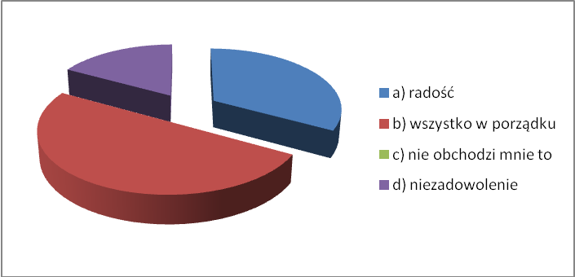

Połowa ankietowanych uczniów ( 9 osób ) uważa, że w ich odczuciu wszystko jest w porządku i są zadowoleni z osiąganych przez siebie wyników. Znaczny odsetek bo 33% ( 6 osób ) przyznaje się do przeżywania radości z powodu swoich osiągnięć. Natomiast 17% ( 3 osoby) badanych jest niezadowolonych z postępów w nauce i przekonanych, że mogło bardziej się postarać i zrobić więcej aby osiągnąć zadowalający rezultat. Pozytywna informacja wiąże się z faktem, że żaden z uczniów nie pozostaje obojętny wobec zagadnień związanych z własną edukacją oraz systematyczną pracą w celu osiągania jak najlepszych wyników.

**Wniosek: Większość uczniów uważa, że osiąga zadowalające wyniki w nauce.**

Jeśli chodzi o postrzeganie przez ankietowanych nauczycieli w roli osób wspierających ich w nauce, wyniki badań przedstawiają się następująco.

**Pytanie 2 Nauczyciele mówią, że mogę się nauczyć nawet trudnych rzeczy.**

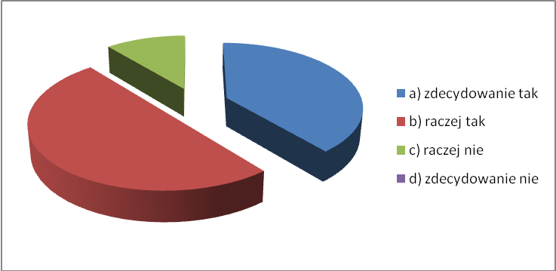

W myśl stwierdzenia, że poziom optymizmu nauczyciela przekłada się na wyniki jakie osiągają uczniowie, sprawdziliśmy jak szóstoklasiści postrzegają nauczycieli w naszej szkole. 50% ( 9 osób ) badanych deklaruje, że nauczyciele raczej utwierdzają uczniów w przekonaniu, że mogą pokonać wszelkie przeszkody, nauczyć się nawet trudnych rzeczy. Aż 39% ( 7 osób ) respondentów ocenia nauczycieli jako osoby zdecydowanie wspierające ich w nauce i motywujące. Jedynie 11% ( 2 osoby ) zaznaczyło odpowiedź „raczej nie” wskazującą na brak wsparcia ze strony nauczycieli.

**Wniosek: Znaczny odsetek uczniów jest zdania, że nauczyciele wspierają go i motywują do nauki.**

Filozofia szkoły przyjaznej uczniom powinna zmierzać w kierunku osiągania przez nich sukcesów, i nie unikania trudności, problemów i niepowodzeń. W związku z tym można przejść do kolejnego pytania naszej ankiety.

**Pytanie 3 Czy nauczyciele pomagają uczniom, gdy mają problemy z nauką?**

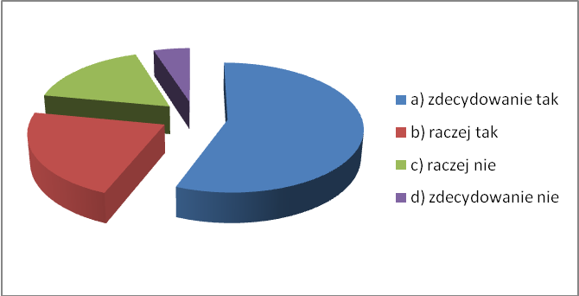

56% ( 10 osób ) ankietowanych uczniów zdecydowanie przyznaje, że otrzymuje pomoc ze strony nauczycieli w przypadku pojawienia się trudności w nauce. Odpowiedź „raczej tak” wybrało 22% ( 4 osoby) badanych. Istotne okazało się dopytanie uczniów jakich form pomocy najczęściej udzielają nauczyciele. Ankietowani wymienili przede wszystkim rozmowy indywidualne, konsultacje, zajęcia wyrównujące braki indywidualne lub grupowe. Warto również zaznaczyć, że wśród badanych były też osoby 17% ( 3 osoby ), które raczej nie otrzymały potrzebnej pomocy a 5% ( 1 osoba ) zdecydowanie jej nie uzyskało. Otrzymane rezultaty nie są szczególnie alarmujące, niemniej jednak skłaniają do głębszego przyjrzenia się temu problemowi.

**Wniosek: Znaczna większość uczniów, otrzymuje od nauczycieli pomoc w przezwyciężaniu trudności w nauce.**

Ostatnie pytanie w ankiecie odnosiło się do zagadnienia dotyczącego wiary nauczycieli w uczniów, a co za tym idzie podnoszenia u nich samooceny, wiary we własne siły, możliwości i umiejętności.

**Pytanie 4 Czuję, że nauczyciele we mnie wierzą**

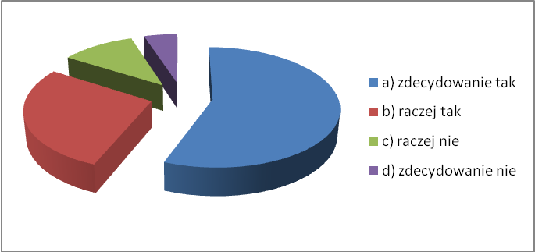

Zdaniem 56% ( 10 osób ) respondentów, nauczyciele zdecydowanie okazują im swoją wiarę a 28% ( 5 osób ) badanych zaznaczyło odpowiedź „raczej tak”. Uczniowie poproszeni zostali o wskazanie konkretnych działań i zachowań, jakie zaobserwowali u nauczycieli naszej szkoły. Pochwały, częste zapewnienia, że sobie poradzą w przezwyciężaniu trudności i problemów, to najczęstsze z odpowiedzi szóstoklasistów. Wiary ze strony nauczycieli raczej nie odczuwa 11% ( 2 osoby ) ankietowanych, natomiast 5% ( 1 osoba ) udzieliło negatywnej odpowiedzi.

**Wniosek: Mocną stroną stosunków na linii uczeń – nauczyciel, jest wiara i przekonanie grona pedagogicznego w odniesienie sukcesu przez wychowanków, rozwijania ich potencjału i odkrywania osobistych talentów młodzieży.**

1. OPRACOWANIE ZBIORCZE WYNIKÓW ANKIET PRZEPROWADZONYCH WŚRÓD UCZNIÓW GIMNAZJUM.

Badaniem objęto 20 uczniów klasy trzeciej. Ankieta była anonimowa i składała się z 11 pytań.

Za przedmiot badań, obrano realizację w naszej szkole zajęć pozalekcyjnych – dydaktyczno – wyrównawczych.

Zajęcia pozalekcyjne w tym wyrównujące braki, mają ogromny wpływ na sukces edukacyjny uczniów. Służą przede wszystkim wyrównywaniu dysproporcji edukacyjnych w trakcie procesu kształcenia, wpływają korzystnie na rozwój psychiczny, wzmacniają samoocenę, działają motywacyjnie, co przyczynia się do lepszych efektów nauczania.

Aby uzyskać pełny obraz, zapytaliśmy badanych, czy posiadają wiedzę na temat prowadzonych w szkole zajęć wyrównawczych.

Odpowiedzi uczniów obrazuje poniższy wykres.

**Pytanie 1 Czy w szkole prowadzone są pozalekcyjne zajęcia wyrównawcze?**

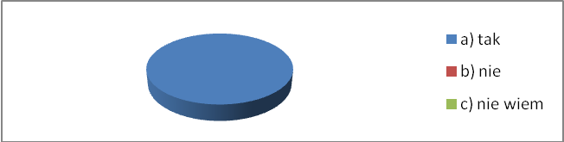

100% ( 20 osób ) deklaruje wiedzę, na temat prowadzenia w naszej szkole zajęć kierowanych do uczniów o specjalnych potrzebach edukacyjnych i mających trudności w nauce.

**Wniosek: Uczniowie posiadają wiedzę na temat prowadzonych w szkole zajęć wyrównawczych.**

Pytanie drugie dotyczyło uczestniczenia gimnazjalistów w tego typu zajęciach.

**Pytanie 2 Czy uczestniczysz w zajęciach dydaktyczno - wyrównawczych?**

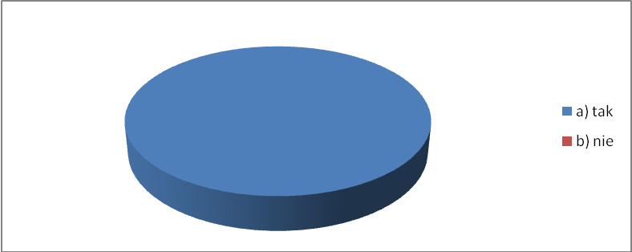

Zajęcia dydaktyczno – wyrównawcze w naszej szkole cieszą się dużą popularnością. Do uczęszczania na nie przyznaje się 100% ( 20 osób ) respondentów.

**Wniosek: Wszyscy badani uczniowie uczęszczają na zajęcia wyrównawcze.**

Chcąc sprecyzować przyczyny wybierania przez uczniów tych konkretnych zajęć, zapytaliśmy młodzież z jakiego powodu w nich uczestniczą?

Tendencje przyczyn wyboru obrazuje wykres.

**Pytanie 3 Z jakiego powodu uczestniczysz w zajęciach wyrównawczych?**

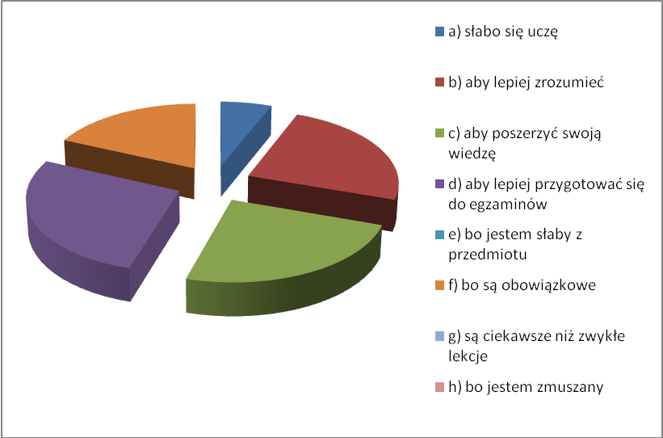

Jednym z głównych powodów uczęszczania uczniów na zajęcia wyrównawcze, okazała się *chęć lepszego przygotowania do egzaminów*. Takiej odpowiedzi udzieliło aż 45% ( 9 osób ) badanych. Wśród kolejnych przyczyn podawanych przez gimnazjalistów, znalazły się stwierdzenia również bezpośrednio związane z przyswajaniem wiadomości. Odpowiedzi *aby lepiej coś zrozumieć* oraz *w celu poszerzenia swojej wiedzy* wybrało ex aequo 40% ( 8 osób ) respondentów. 30% ( 6 osób ) ankietowanych przyznało, że bierze udział w zajęciach, ponieważ są one traktowane jak zajęcia obowiązkowe. Najmniej bo 10% ( 2 osoby ) zdecydowało się przyznać, że ze względu na osiąganie słabych wyników w nauce.

**Wniosek: Uczniowie na zajęciach wyrównawczych poszerzają swoją wiedzę i przygotowują się do egzaminów.**

W przypadku pytania o częstotliwość udziału uczniów w zajęciach dydaktyczno – wyrównawczych, sytuacja przedstawia się następująco.

**Pytanie 4 Jak często uczestniczysz w zajęciach dydaktyczno – wyrównawczych?**

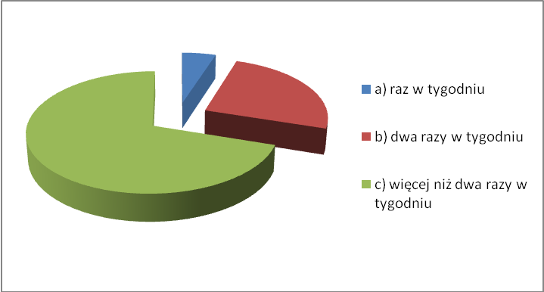

Aż 70% ( 14 osób) ankietowanych korzysta z tej formy pomocy *więcej niż dwa razy w tygodniu.* 25% ( 5 osób ) uczniów deklaruje uczestnictwo w zajęciach *dwa razy w tygodniu.* Natomiast 5% ( 1 osoba ) przyznała, że bierze w nich udział *raz w tygodniu*.

**Wniosek: Częstotliwość udziału uczniów w zajęciach dydaktyczno – wyrównawczych jest bardzo wysoka.**

W tym miejscu można przejść do pytania, w których zajęciach uczniowie uczestniczą najchętniej. Istniała możliwość zaznaczenia kilku odpowiedzi. Preferencje ankietowanych prezentuje poniższa tabela.

**Pytanie 5 W jakich zajęciach wyrównawczych uczestniczysz najchętniej?**

|  |  |
| --- | --- |
| **Wybierane zajęcia** | **Odpowiedzi uczniów** |
| **matematyka** | 50% ( 10 osób ) |
| **język polski** | 40% ( 8 osób ) |
| **historia** | - |
| **przyroda** | 15% ( 3 osoby ) |
| **język angielski** | 15% ( 3 osoby ) |
| **język niemiecki** | 15% ( 3 osoby ) |
| **zajęcia artystyczne** | 5% ( 1 osoba ) |
| **zajęcia sportowe** | 55% ( 11 osób ) |
| **nie wiem** | 10% ( 2 osoby ) |

Poprzez udział w zajęciach pozalekcyjnych, w tym również dydaktyczno – wyrównawczych, każdy uczeń ma szansę odkrywać swoją indywidualność i osobisty potencjał. Rozbudowany system zajęć, poprzedzony szczegółowym rozpoznaniem potrzeb, daje naszym wychowankom możliwość wyboru optymalnych, odpowiednich i zgodnych z zainteresowaniami lub potrzebami form spędzania czasu po lekcjach.

**Wniosek: Uczniowie korzystają z szerokiego zakresu zajęć od sportowych, artystycznych po te przygotowujące ich do egzaminów i pomagające w nadrabianiu zaległości w nauce.**

Według 95% ( 19 osób ) badanych uczniów z klasy trzeciej, ilość prowadzonych w naszej szkole zajęć pozalekcyjnych jest wystarczająca i spełnia ich oczekiwania . Odpowiedzi na pytanie szóste ilustruje poniższy wykres.

**Pytanie 6** **Czy Twoim zdaniem ilość zajęć wyrównawczych w szkole jest wystarczająca?**

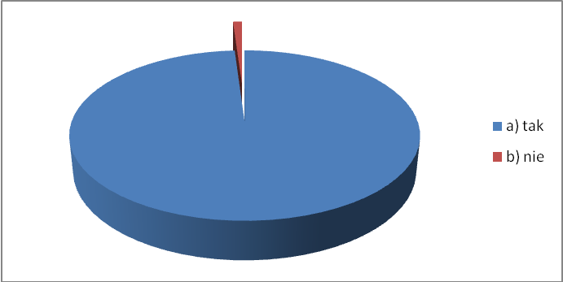

**Wniosek: Na terenie szkoły organizowana jest odpowiednia ilość zajęć wyrównawczych.**

Na temat liczebności osób podczas poszczególnych zajęć, respondenci wypowiedzieli się w pytaniu siódmym. 95% ( 19 osób ) przyznało, że bierze w nich udział *więcej niż 5 uczniów*.

**Pytanie 7 Ilu uczniów jest w grupie podczas zajęć wyrównawczych?**

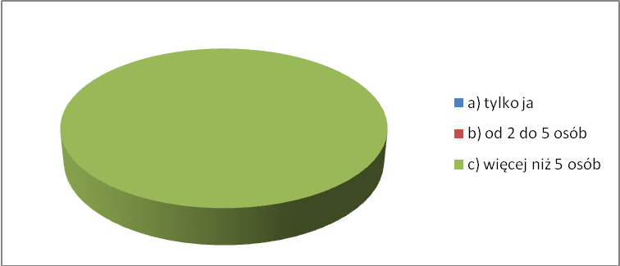

**Wniosek: W zajęciach uczestniczy wysoki procent uczniów.**

W kolejnym pytaniu, poprosiliśmy gimnazjalistów o zajęcie stanowiska w sprawie efektywności zajęć wyrównawczych i ich wpływu na wyniki w nauce z poszczególnych przedmiotów. Znaczna większość, bo aż 70% ( 14 osób) uważa, że zdobyta na zajęciach wiedza, skutkuje lepszymi ocenami. 30% (6 osób ) jest przeciwnego zdania.

**Pytanie 8 Czy udział w zajęciach ma wpływ na Twoje wyniki w nauce?**

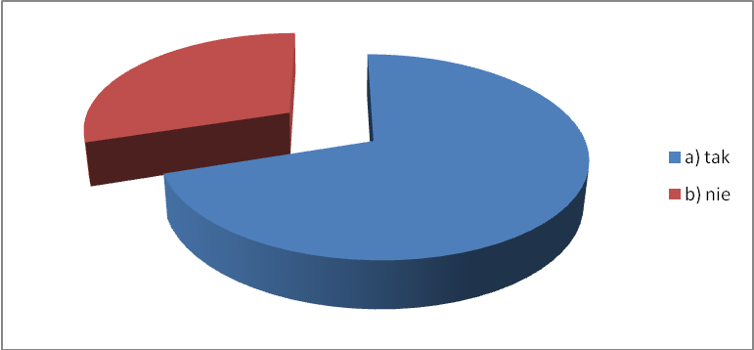

**Wniosek: Udział w zajęciach skutkuje lepszymi wynikami w nauce.**

Podobnie większość uczniów - 60% ( 12 osób ) twierdzi, że chętnie uczestniczy w zajęciach. Dosyć duży odsetek ankietowanych – 30% ( 6 osób) przyznaje, że uczęszcza na nie niechętnie. Trudno stwierdzić jakie są przyczyny takiego stanu rzeczy, niemniej jednak należy przyjrzeć się temu problemowi nieco bliżej.

**Pytanie 9 Czy chętnie uczestniczysz w zajęciach?**

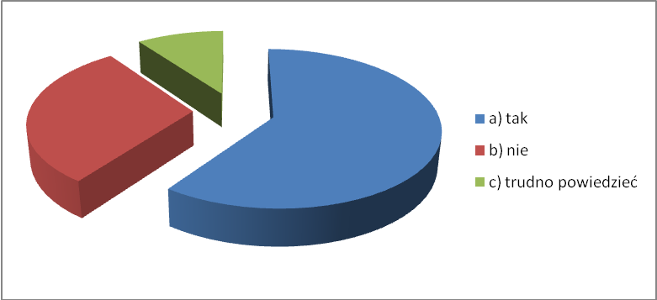

**Wniosek: Uczniowie chętnie uczestniczą w zajęciach.**

Bardzo istotną informacją jest fakt, że według 95% ( 19 osób )ankietowanych uczniów, prowadzone na terenie szkoły zajęcia w pełni spełniają ich oczekiwania. Respondenci nie zgłosili żadnych propozycji w sprawie rozszerzenia oferty.

1. OPRACOWANIE ZBIORCZE WYNIKÓW ANKIET PRZEPROWADZONYCH WŚRÓD RODZICÓW UCZNIÓW SZKOŁY PODSTAWOWEJ I GIMNAZJUM.

Badaniem objęto 31 rodziców uczniów Zespołu Szkół w Zwierniku. Ankieta była anonimowa i składała się z 4 pytań. Celem uczyniono zebranie informacji na temat postrzegania przez rodziców roli szkoły w osiągnięciu sukcesu przez ich dzieci.

Dążenie do sukcesu jest jednym z motorów naszego życia. Zjawisko braku sukcesów jest niepożądane, bo przynosi negatywne skutki dla dziecka, które nie wykorzystuje swoich potencjalnych możliwości. Do znaczących czynników wpływających na sukcesy dzieci i młodzieży w wieku szkolnym, należy najbliższe otoczenie dziecka, osoby które się nim opiekują a więc rodzice ale również środowisko szkolne.

Zapytaliśmy rodziców *w czym w szkole ich dziecko osiągnęłoby sukces gdyby otrzymało odpowiednią pomoc.* Istniała możliwość zaznaczenia kilku odpowiedzi.

Wyniki prezentuje tabela.

**Pytanie 1 W czym w szkole Twoje dziecko osiągnęłoby sukces, gdyby otrzymało odpowiednią pomoc?**

|  |  |
| --- | --- |
| **Możliwości wyboru** | **Odpowiedzi rodziców** |
| **w nauce** | 48% ( 15 osób ) |
| **w sporcie** | 19% ( 6 osób ) |
| **w sztuce** | 19% ( 6 osób ) |
| **w działaniach społecznych** | 6% ( 2 osoby) |
| **w niczym nie osiągnęłoby sukcesu** | 3% ( 1 osoba ) |

Niemal połowa – 48% ( 15 osób ) ankietowanych rodziców upatruje osiągnięcie sukcesu przez swoje dziecko *w nauce*. Na kolejnym miejscu uplasowały się ex aequo odpowiedzi *w sporcie* i *sztuce* – 19% ( 6 osób ). 6% ( 2 osoby ) respondentów jest zdania, że w działaniach społecznych. Natomiast 3% ( 1 osoba ) badanych, nie wierzy w osiągnięcie sukcesu przez swoje dziecko w żadnej z wymienionych dziedzin.

**Wniosek: Rodzice upatrują osiągnięcie sukcesu swoich dzieci przede wszystkim w nauce, sporcie i sztuce.**

Ważne było dopytanie respondentów, jaka jest ich opinia na temat tego *czy w naszej szkole podejmujemy starania by uczniowie mieli poczucie sukcesu w nauce na miarę swoich możliwości.* Rezultaty zamieszczono na poniższym wykresie.

**Pytanie 2 Czy w szkole podejmuje się starania by uczeń miał poczucie sukcesu w nauce na miarę swoich możliwości?**

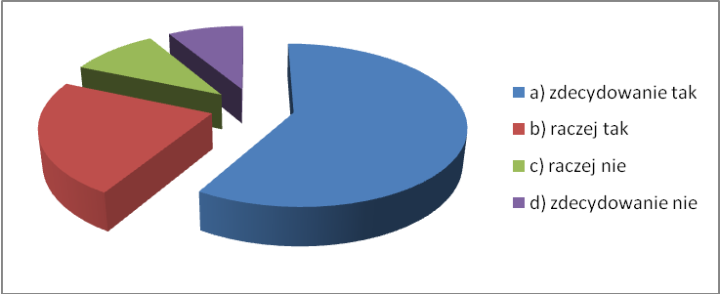

65% ( 20 osób ) badanych rodziców uważa, że w szkole raczej dba się, aby uczniowie mieli poczucie sukcesu. Zdecydowanie przekonanych o tym jest 19% ( 6 osób ) ankietowanych. Natomiast 10% ( 3 osoby ) przyznaje, że raczej nie dokłada się starań aby ich dzieci odczuwały sukces na miarę swoich możliwości.

**Wniosek: Rodzice mają przekonanie, że szkoła zapewnia poczucie sukcesu im dzieciom.**

Rodzice zostali poproszeni o wybranie konkretnych przykładów działań, jakie stosuje szkoła, umożliwiających każdemu uczniowi odniesienie sukcesu w nauce.

Wyniki przedstawia poniższa tabela.

**Pytanie 3 Jakie działania podejmuje szkoła, aby zapewnić uczniom poczucie sukcesu?**

|  |  |
| --- | --- |
| **Działania podejmowane przez szkołę** | **Odpowiedzi rodziców** |
| **zajęcia dodatkowe** | 52% ( 16 osób ) |
| **koła zainteresowań** | 26% ( 8 osób ) |
| **zajęcia przygotowujące do konkursów** | - |
| **zajęcia wyrównawcze** | 6% ( 2 osoby ) |
| **motywowanie do nauki** | 3% ( 1 osoba ) |
| **ogólne poczucie sukcesu** | 3% ( 1 osoba ) |
| **indywidualne podejście do ucznia** | 6% ( 2 osoby ) |
| **pomoc wychowawcy, pedagoga, nauczycieli** | 6% ( 2 osoby ) |

Jako przykłady działań dających uczniom poczucie sukcesu, rodzice podają między innymi szeroko rozumiane prowadzenie *zajęć dodatkowych* – 52% ( 16 osób ) oraz wszelkiego rodzaju kół zainteresowań – 26% ( 8 osób ). Ponadto ankietowani zwracają uwagę na indywidualne podejście nauczycieli do uczniów oraz udzielanie im pomocy przez wychowawcę i pedagoga szkolnego – 6% ( 2 osoby ). Żaden z rodziców nie wymienił zajęć przygotowujących do konkursów. Trudno jednak stwierdzić, czy jest to wynik braku wiedzy rodziców na ten temat, czy też potraktowali tą odpowiedź jako formę zajęć dodatkowych.

**Wniosek: Szkoła podejmuje szereg działań zapewniających uczniom poczucie sukcesu. Rodzice wykazują wiedzę w tym zakresie.**

Ostatnie pytanie w ankiecie, dotyczyło poczucia rodziców w kwestii traktowania ich dziecka w sposób indywidualny.

Rezultaty zamieszczono na wykresie.

**Pytanie 4 Czy macie Państwo poczucie, że Wasze dziecko w szkole traktowane jest w sposób indywidualny?**

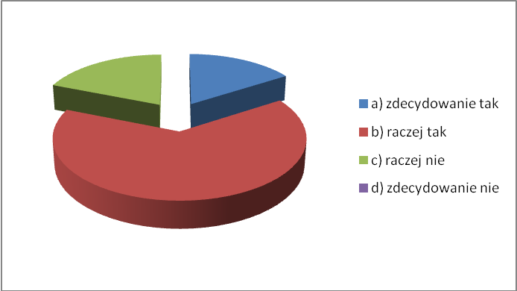

65% ( 20 osób ) respondentów jest zdania, że ich dziecko raczej jest traktowane w szkole w sposób indywidualny a 16% ( 5 osób ) ankietowanych jest o tym przekonanych. Natomiast 19% ( 6 osób ) raczej nie dostrzega indywidualnego podejścia nauczycieli do uczniów.

**Wniosek: Zdaniem rodziców uczniowie w szkole są traktowani w sposób indywidualny.**

1. OPRACOWANIE ZBIORCZE WYNIKÓW ANKIET PRZEPROWADZONYCH WŚRÓD NAUCZYCIELI.

Badaniem objęto 12 nauczycieli. Ankieta była anonimowa i składała się z 5 pytań. Dwa pierwsze tyczyły się diagnozowania przez nauczycieli możliwości edukacyjnych uczniów.

Diagnoza ma na celu ocenę poziomu różnych sprawności uczniów, w stosunku do wymagań programu szkolnego. Nie powinna ograniczać się jedynie do sprawdzania i oceniania stanu osiągnięć ucznia, lecz obejmować także wyjaśnienie przyczyn ( genezy) danego stanu i przewidywanie rozwoju osiągnięć (prognozę). Głównym odbiorcą diagnozy jest sam uczeń, który powinien w niej świadomie uczestniczyć, poznać jej wyniki oraz mieć pewien, stosowny do wieku udział w podejmowanych decyzjach. Natomiast pełnoprawnymi użytkownikami diagnoz są rodzice, nauczyciele i wychowawcy. Im więcej wiedzą o uczniu, tym większą mają szansę na dobranie stosownych oddziaływań.

W związku z powyższym zapytaliśmy nauczycieli czy diagnozują możliwości edukacyjne uczniów, a jeśli tak to w jaki sposób.

Wyniki przedstawiono na wykresie i w tabeli.

**Pytanie 1 Czy diagnozują Państwo możliwości edukacyjne swoich uczniów?**

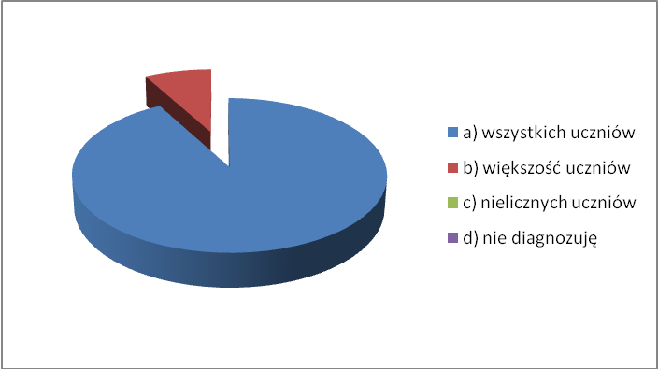

Zdecydowana większość nauczycieli bo 92% ( 11 osób ) ankietowanych zna umiejętności uczniów, gdyż systematycznie diagnozuje ich możliwości edukacyjne.

**Wniosek: Nauczyciele systematycznie przeprowadzają diagnozę możliwości swoich uczniów.**

**Pytanie 2 W jaki sposób diagnozują Państwo możliwości edukacyjne swoich uczniów?**

|  |  |
| --- | --- |
| **Sposoby diagnozowania uczniów** | **Odpowiedzi nauczycieli** |
| **obserwacja uczniów** | 100% ( 12 osób ) |
| **rozmowa z rodzicami** | 67% ( 8 osób ) |
| **rozmowa z pedagogiem** | 75% ( 9 osób ) |
| **opinie PPP** | 83% ( 10 osób ) |
| **rozmowa indywidualna z uczniem** | 75% ( 9 osób ) |
| **bieżące ocenianie** | 83% ( 10 osób ) |
| **wyniki sprawdzianu/egzaminów** | 58% ( 7 osób ) |
| **Testy** | 75% ( 9 osób ) |
| **inne ( sprawdziany )** | 8% ( 1 osoba ) |

Istniała możliwość zaznaczenia kilku odpowiedzi. Przyjmuje się, że najbardziej wszechstronną techniką gromadzenia materiałów jest obserwacja. Właśnie ten sposób diagnozowania możliwości uczniów, jest najbardziej popularny wśród nauczycieli naszej szkoły. Stosuje go 100% ( 12 osób ) respondentów. Wysoki odsetek 83% ( 10 osób ) badanych, ceni sobie bieżące ocenianie oraz analizowanie opinii z PPP. 75% ( 9 osób ) ankietowanych wskazało rozmowę indywidualną z uczniem, konsultację z pedagogiem oraz stosowanie różnego rodzaju testów. Nauczyciele nie zapomnieli również o dużym znaczeniu rozmowy z rodzicami. Taką odpowiedź wybrało 67% ( 8 osób ).

**Wniosek: Nauczyciele w sposób wszechstronny diagnozują możliwości swoich uczniów.**

Istotnym elementem polityki wyrównywania szans edukacyjnych, powinno być wzmocnienie działań szkoły ukierunkowane na pomoc uczniom, którzy ze względu na czynniki ekonomiczne, społeczne czy kulturowe nie funkcjonują prawidłowo w systemie oświaty. Do grupy takich uczniów, można zaliczyć tych o niskich osiągnięciach szkolnych, niepełnosprawnych oraz dotkniętych patologiami społecznymi.

Wsparcie szkoły powinno obejmować nie tylko realizację programów edukacyjnych (dodatkowych zajęć pozalekcyjnych) skierowanych do powyższych grup uczniów, ale także wsparcie pedagogiczno – psychologiczne, skoncentrowane na eliminacji czynników lokujących uczniów w niekorzystnej sytuacji edukacyjnej.

Zapytaliśmy nauczycieli, jakie działania podejmują, aby skutecznie wyrównywać szanse edukacyjne swoich wychowanków. Rezultaty badania obrazuje poniższa tabela.

**Pytanie 3 Co Państwo robią aby wyrównywać szanse edukacyjne swoich uczniów?**

|  |  |
| --- | --- |
| **Działania w celu wyrównywania szans edukacyjnych** | **Odpowiedzi** |
| **Zajęcia wyrównawcze** | 75% ( 9 osób ) |
| **Koła zainteresowań** | 58% ( 7 osób ) |
| **Zajęcia przygotowujące do konkursów** | 50% ( 6 osób ) |
| **Zajęcia indywidualne z uczniem** | 58% ( 7 osób ) |
| **Wyjazdy edukacyjne** | 17% ( 2 osoby ) |
| **Udział w przedstawieniach, imprezach i akcjach charytatywnych** | 58% ( 7 osób ) |
| **Zróżnicowanie metod pracy** | 92% ( 11 osób ) |
| **Pomoce dydaktyczne** | 83% ( 10 osób ) |
| **inne** | - |

92% ( 11 osób ) ankietowanych stosuje zróżnicowane, dostosowane do indywidualnych potrzeb i możliwości uczniów metody pracy. 83% ( 10 osób ) stara się wykorzystywać różnorodne i efektywne pomoce dydaktyczne. Duży odsetek badanych – 75% ( 9 osób ) prowadzi zajęcia dydaktyczno – wyrównawcze, mające na celu wyrównywanie poziomu wiedzy a tym samym zmniejszania dysproporcji w osiągnięciach edukacyjnych. Na kolejnych miejscach, znalazło się organizowanie kół zainteresowań i zajęć indywidualnych dla uczniów. Ponadto nauczyciele starają się angażować wychowanków do udziału w przedstawieniach, imprezach okolicznościowych oraz akcjach charytatywnych.

**Wniosek: Nauczyciele podejmują wiele działań mających na celu wyrównywanie szans edukacyjnych.**

Kolejną kwestią, którą postanowiliśmy poddać badaniu, była chęć korzystania uczniów z proponowanych przez nauczycieli oferty zajęć dodatkowych.

**Pytanie 4 Czy uczniowie chętnie korzystają z zaproponowanej oferty zajęć dodatkowych?**

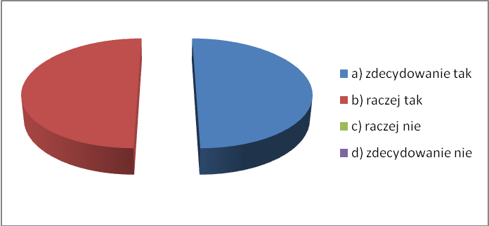

Z udzielonych odpowiedzi wynika, że uczniowie są zainteresowani ofertą zajęć dodatkowych w naszej szkole i chętnie w nich uczestniczą. 50% ( 6 osób ) ankietowanych zaznaczyło *zdecydowanie tak* i 50% ( 6 osób ) raczej tak.

**Wniosek: Oferta zajęć dodatkowych organizowanych przez nauczycieli spełnia oczekiwania uczniów.**

Aby udoskonalić istniejący system służący wyrównywaniu szans, według 83% (10 osób ) ankietowanych nauczycieli, należy uatrakcyjnić tematykę zajęć. Dla 67% ( 8 osób ) respondentów ważne jest bardziej skuteczne motywowanie uczniów. 25% ( 3 osoby ) opowiedziały się za zorganizowanie dodatkowych kół zainteresowań.

1. **OSTATECZNE REZULTATY EWALUACJI WEWNETRZNEJ I WNIOSKI DO DALSZEJ PRACY**

*sporządzone na podstawie analizy ankiet, dokumentacji szkolnej oraz wywiadu z Panią Dyrektor*

1. **ODPOWIEDZI NA PYTANIA KLUCZOWE**
2. Szkoła podejmuje szereg działań ograniczających wpływ niekorzystnych uwarunkowań. Są to przede wszystkim:

* zajęcia dodatkowe (rozwijające zainteresowania, projekty, innowacje);
* wycieczki;
* konkursy;
* motywowanie uczniów poprzez nagrody, wyróżnienia na forum klasy, działania skupiające się na zachęcaniu do udziału w konkursach, olimpiadach, dodatkowe konsultacje z nauczycielami oraz eksponowanie osiągniętych przez uczniów sukcesów (zamieszczanie informacji na stronie internetowej szkoły oraz na tablicach informacyjnych);
* pomoc materialna (stypendia socjalne, dożywianie, zapomogi, dofinansowanie zakupu podręczników i wycieczek);
* pomoc psychologiczno – pedagogiczna;
* współpraca z Ośrodkiem Pomocy Społecznej oraz innymi placówkami zajmującymi się pracą środowiskową;
* współpraca z rodzicami i ich edukacja oraz angażowanie w życie szkoły;
* realizacja programów profilaktycznych;
* pozyskiwanie zewnętrznych środków na organizowanie między innymi wypoczynku zimowego i letniego dla uczniów

1. Szkoła podejmuje szereg działań zwiększających szanse edukacyjne:

* w odniesieniu do uczniów wymagających wsparcia, poprzez organizowanie zajęć wyrównawczych, służących zmniejszaniu dysproporcji edukacyjnych w trakcie procesu kształcenia oraz indywidualne rozmowy z uczniami. W przypadku uczniów z orzeczeniami prowadzi się terapię pedagogiczną – wychowankowie uczęszczają na zajęcia zgodnie z zaleceniami zawartych w opiniach i orzeczeniach z PPP w Dębicy. Odbywają się one systematycznie. Frekwencja na nich jest zadowalająca, ewentualne nieobecności uczniów zdarzają się sporadycznie i są usprawiedliwione
* specjalna oferta dla uczniów dojeżdżających – podział godzin i organizacja zajęć dodatkowych zostały dostosowane do ich możliwości komunikacyjnych;
* szeroka oferta dla rodziców – szkoła stara się ich wspierać, między innymi poprzez ścisłą współpracę na linii rodzic – wychowawca oraz pośredniczenie w uzyskaniu pomocy z instytucji zewnętrznych i specjalistów;
* organizacja czasu wolnego – wypoczynek letni i zimowy;
* budowanie postawy sprzyjającej nauce – służy temu indywidualizacja procesu edukacji. Szkoła realizuje ją poprzez właściwy dobór metod i form pracy z uczniami, różnicowanie zadań i ich poziomu trudności, stosowanie opracowanych zasad pracy i oceniania uczniów dyslektycznych, proponowanie prac i zajęć dodatkowych, uwzględnianie zaleceń PPP;
* nauczyciele systematycznie diagnozują możliwości edukacyjne swoich uczniów, między innymi poprzez obserwację, bieżące ocenianie oraz konsultacje z pedagogiem szkolnym i rodzicami;

1. **WNIOSKI**

* należy zwiększyć intensywność pomocy niektórym uczniom, mającym trudności w nauce;
* ukierunkować działania na indywidualne podejście do ucznia;
* wzmocnić współpracę szkoły z rodzicami, bardziej angażować ich w życie szkoły.

1. **REKOMENDACJE**

* wzmocnić motywację uczniów, do pełnego wykorzystania swoich możliwości;
* włączyć rodziców do planowania rozwoju dziecka;
* pracować nad komunikacją pomiędzy szkołą a rodzicami;
* w celu większego uatrakcyjnienia i podnoszenia jakości pracy szkoły urozmaicić i indywidualizować pracę z uczniem poprzez stosowanie większej ilości metod aktywizujących, dostosowanych do potrzeb każdego ucznia;
* utrzymać dobry poziom działań służących wyrównywaniu szans edukacyjnych;
* zadbać o dalszą dobrą współpracę z instytucjami zewnętrznymi i środowiskiem lokalnym.

1. **SPOSÓB PREZENTACJI WYNIKÓW:**

* Prezentacja raportu na stronie szkoły.
* Spotkanie nauczycieli – prezentacja raportu.